臺南市新市國小特殊教育學生(視巡班)教學方案/活動示例
班型 |  |  | □分散式資源班  □集中式特殊教育班  ■巡迴輔導班 |  | 課程內容 | □課程調整  (□輕微缺損、□嚴重缺損)  ■特需領域課程
領域/科目 |  |  | 特殊需求-定向行動、視覺訓練 |  | 單元名稱 | 創意巧拼雪花片
學習階段/年級 |  |  | 國小一年級 |  | 設計者 | 郭文祺
教學時間 |  |  | 40分鐘(1節) |  | 教學地點 | 學生教室
教材來源 |  |  | 自編
個案能力描述
遠視兼散光250度，視力檢查(標準2公尺)在1公尺處可看到0.6，再小字就沒辦法看清楚。畏光，
戴抗UV眼鏡，看清楚紅、黑色，其他看不清。上課需使用擴視機。看不清楚色盲題本的數字。
設計依據
核心  素養 | 總綱核心  素養項目 |  | A1 身心素質與自我精進  A2 系統思考與解決問題
核心  素養 | 領域核心素  養具體內涵 |  | 特定 P-A1 培養感覺知覺能力發展  特定 A-A1 善用感覺知覺及概念發展所建構的心理地圖。  特功 A2 運用身體活動能力及 功能性動作技能，發展並提升參與學校生活的能力，實踐及因應生活環境中的各種挑戰。
(請參考12年國教各領域課程手冊http://12cur.naer.edu.tw/category/post/349 及
各領域課程綱要草案http://www.naer.edu.tw/files/15-1000-10635,c1174-1.php?Lang=zh-tw )
學習重點 |  |  |  | 因應學生需求調整之學習重點
學習 表現 |  | 特定 1-P-1 能透過光、影區辨不同的環境。  特定 1-P-4 能用手區辨各種不同的材質 ，如粗細、硬軟、形狀、大小。  特功 2-8 具備雙側協調與手眼協調技能。 |  | 特定 1-P-1 增強光線，提高視覺環境。  特定 1-P-4 提供取用方便之教材。  特功 2-8 帶著實際進行操作，增加記憶。
學習 內容 |  | 特定I-P-3 視覺的訓練。  特功IX-17 操作各種文具及學習材料 。 |  | 特定I-P-3分辨、認識各種形狀，並用手實際觸摸學  習。  特功IX-17放大操作圖形範例。
學習目標 |  |  |  | 個別學生之學習目標
1.認識各種形狀。  2.認識相關顏色。  3.能看著範例圖形排出規定圖形。  4.能耐心地完成圖形組合。  5.能協助完成場地復原工作。 |  |  |  | 1.認識各種形狀。  2.認識相關顏色。  3.能看著範例圖形排出規定圖形。  4.能耐心地完成圖形組合。  5.能協助完成場地復原工作。
教學活動 |  |  |  |  |  |  | 教學  時間 | 評量方式
壹、準備活動  一、準備教材益智雪花片1份、放大範例圖形1張。  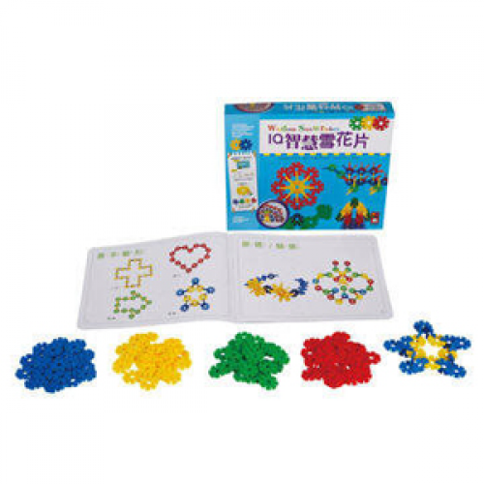  二、眼球運動:進行眼球放鬆動作，如簡單的上下左右轉動。  三、引起動機:  讓學生從盒中摸看看雪花片並猜猜是什麼，接著問學生雪花片能進行那些組合。  貳、發展活動  一、指導益智雪花片  (1)介紹 6 種顏色雪花片(紅色、黃色、橘色、藍色、綠色、紫色)。  (2)介紹構成圖型的3種基本要素(點、線、面)。  (4)按照範例進行組合。  (3)組合進階圖型(平面、立體)。  二、示範組合基本圖型的要素:  (1)先介紹點狀。  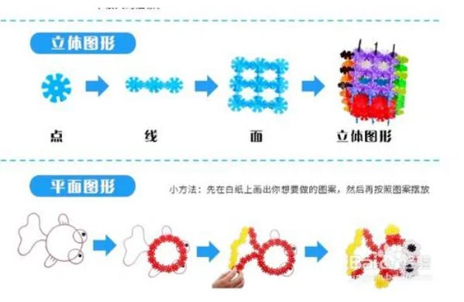  (2)再組合成線。  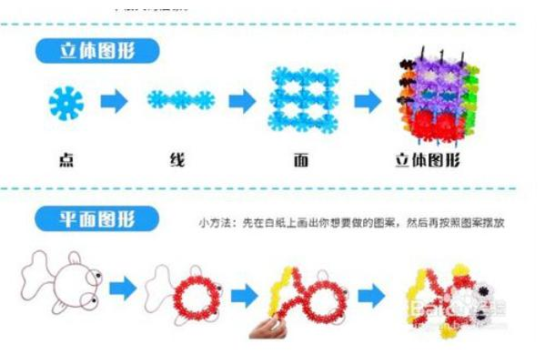  (3)最後線再連結成面。  二、進行組合  (1)進行組合不同線條。  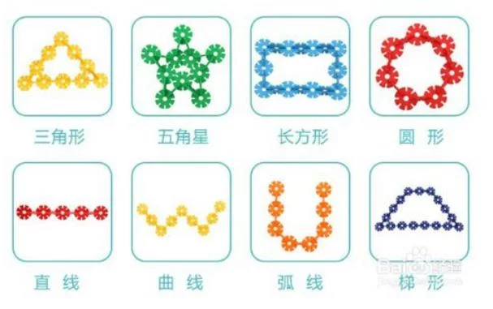  直線 曲線 弧線  (2)進行組合不同平面。    三角形 方形 圓形 梯形  (3)進行組合簡易立體圖型。  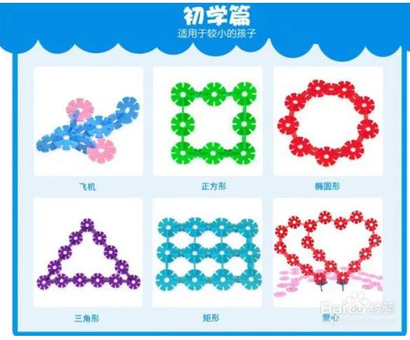  五星形 矩形 飛機 愛心  (3)進行自由創意組合。  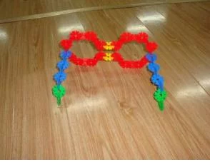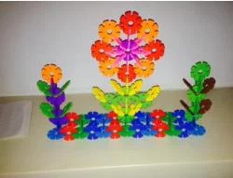  眼鏡 花籃  參、綜合活動  一、請學生說出組合心得。  二、整理、複習組合雪花片方法及訣竅。  三、整理收拾雪花片。  四、教室回復。  ------本節活動結束------ |  |  |  |  |  |  | 5分  5分  5分  5分  5分  5分  10分 | 觀察評量  口頭評量  觀察評量  口頭評量  觀察評量  實作評量  觀察評量  實作評量  觀察評量  實作評量

